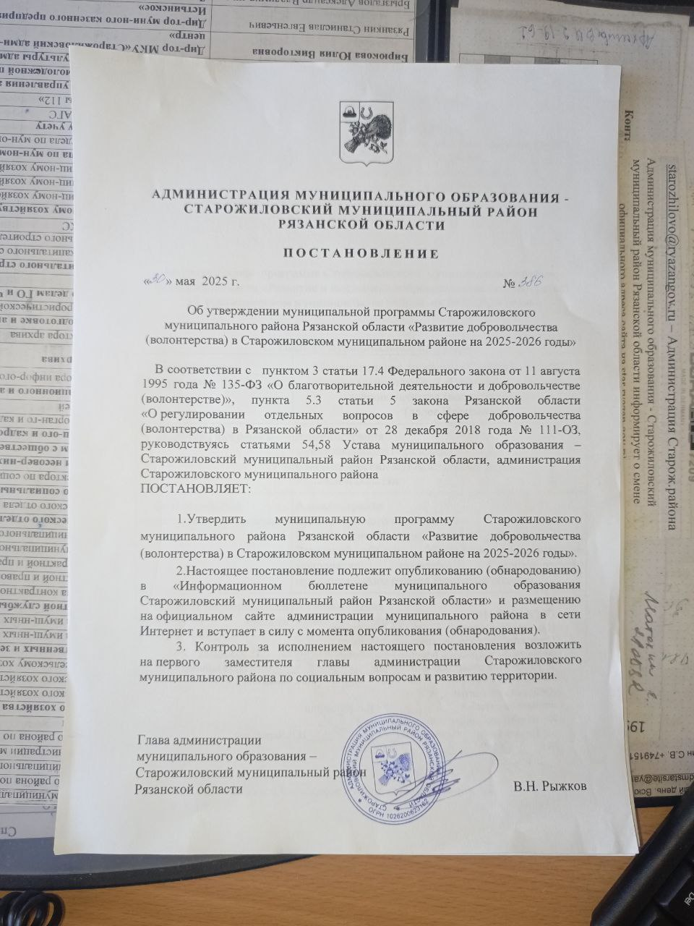

СОГЛАСОВАНО:

И.о. первого заместителя главы администрации

Старожиловского муниципального района по

социальным вопросам и развитию территории___________ С.С. Кычанова

Управляющий делами администрации _________________ С.Н. Поликашина

Начальник финансового управления ___________ Е.А. Чибакина

Юрист отдела контрактной

и правовой службы _______________В.В.Кульпин

И.о.начальника управления

образования и молодежной политики ___________Н.В.Черкалина

Исп.: ______________________ О.В. Блохина

Рассылка:

1. Дело – 1 экз.
2. Управление образования и молодежной политики - 1 экз.

|  |  |
| --- | --- |
|  | Приложение  к постановлению администрации  Старожиловского муниципального района  от «30» мая 2025 г. № 385 |

|  |  |
| --- | --- |
|  |  |

Муниципальная программа Старожиловского муниципального района Рязанскй области «Развитие и поддержка добровольчества (волонтерства) в Старожиловском муниципальном районе на 2025-2026 годы»

1. Паспорт муниципальной программы

|  |  |
| --- | --- |
| Наименование Программы | Муниципальная программа Старожиловского муниципального района «Развитие и поддержка добровольчества (волонтерства)»  (далее Программа) |
| Заказчик Программы | Администрация  муниципального образования –  Старожиловский муниципальный район  Рязанской области |
| Ответственный исполнитель Программы | Администрация  муниципального образования –  Старожиловский муниципальный район  Рязанской области , Управление образования и молодежной политики Старожиловского муниципального района Рязанской области |
| Главные распорядители бюджетных средств (далее - ГРБС) | Администрация  муниципального образования –  Старожиловский муниципальный район  Рязанской области |
| Исполнители Программы | Управление образования и молодежной политики Старожиловского муниципального района Рязанской области (далее – УО и МП)  Управление культуры Старожиловского муниципального района Рязанской области,Сектор по физической культуре и спорту Старожиловского муниципального района Рязанской области |
| Цель Программы | Создание условий для развития и поддержки добровольческой (волонтерской) деятельности граждан всех возрастов, проживающих на территории Старожиловского муниципального района Рязанской области |
| Срок реализации Программы | 2025-2026 гг. |
| Перечень подпрограмм |  |
| Перечень региональных и ведомственных проектов, реализуемых в рамках Программы | - |
| Финансовое обеспечение (далее - ФО) Программы* | Объем финансирования Программы составляет  0 рублей. |

2. Характеристика сферы реализации Программы

Программа "Развитие добровольчества (волонтерства) в Старожиловском муниципальном районе на 2025-2026 годы " (далее – Программа) разработана Администрацией Старожиловского муниципального района для реализации совместно с Центром поддержки добровольчества Старожиловского муниципального района, СОНКО и волонтерскими объединениями Старожиловского муниципального района.

Добровольчество (волонтерство) является деятельностью в форме безвозмездного выполнения работ и (или) оказания услуг в целях решения социальных задач в таких сферах, как образование, здравоохранение, культура, социальная поддержка и социальное обслуживание населения, физическая культура и спорт, охрана окружающей среды, предупреждение и ликвидация последствий чрезвычайных ситуаций.

Содействие развитию и распространению добровольческой (волонтерской) деятельности отнесено к числу приоритетных направлений молодежной политики.

Поддержка добровольчества (волонтерства) осуществляется на основе приоритетов и целей государственной политики в сфере реализации государственной программы национального проекта «Молодежь и дети», которые оказывают влияние на достижение национальной цели «Реализация потенциала каждого человека, развитие его талантов, воспитание патриотичной и социально ответственной личности», определенной Указом Президента Российской Федерации от 7 мая 2024 г. № 309 «О национальных целях развития Российской Федерации на период до 2030 года и на перспективу до 2036 года», во взаимодействии с администрацией Старожиловского муниципального района, Правительством области, общественными объединениями, образовательными организациями, некоммерческими организациями, государственными и муниципальными учреждениями ведет активную работу по достижению показателей региональных проектов «Россия – страна возможностей (Рязанская область)» и «Мы вместе (воспитание гармонично развитой личности) (Рязанская область)».

На сегодняшний день в Старожиловском муниципальном районе 900 человек вовлечены в добровольческую (волонтерскую) деятельность.

В муниципальном образовании действуют 12 добровольческих (волонтерских) организаций по различным направлениям деятельности, а также другие общественные организации.

В целях развития волонтерского движения на территории муниципального образования создан Центр поддержки добровольчества.

Программа основывается на ряде региональных нормативных документов, способствующих регулированию взаимоотношений в сфере добровольчества и развитию движения в целом. В соответствии с Федеральным законом от 05.02.2018 № 15-ФЗ «О внесении изменений в отдельные законодательные акты Российской Федерации по вопросам добровольчества (волонтерства)» принят Закон Рязанской области № 111-ОЗ «О регулировании отдельных вопросов в сфере добровольчества (волонтерства) в Рязанской области». Утвержден порядок взаимодействия центральных исполнительных органов государственной власти Рязанской области, уполномоченных в сфере добровольчества (волонтерства), подведомственных им государственных учреждений с организаторами добровольческой (волонтерской) деятельности, добровольческими (волонтерскими) организациями (Постановление Правительства Рязанской области от 24.12.2019 № 428).

Информационная поддержка добровольчества осуществляется посредствам рекламной кампании и социальных сетей «Вконтакте», мессенджера «Телеграм», муниципальных СМИ (газеты, радио, телевидение). В муниципальном образовании созданы страницы в социальной сети «Вконтакте», «Одноклассники», «Телеграм», информирующие местное сообщество о проводимых мероприятиях, анонсах событий и т.д. Общий охват муниципальных каналов более 3000 подписчиков.

Особую роль в развитии добровольчества (волонтерства) играют муниципальные центры поддержки добровольчества .

На территории работает Центр поддержки добровольчества Старожиловского муниципального района. Целью муниципального центра является оказание системной организационной, методической, информационной, консультационной и иной поддержки для добровольческих, благотворительных и социально-ориентированных некоммерческих организаций, а также лидеров гражданских инициатив и проектов с целью повышения гражданской солидарности, ответственности и качества жизни.

Миссия муниципального центра – помогать организаторам добровольческой деятельности осуществлять методическую, информационную и инфраструктурную поддержку.

Ежегодно формируется план основных мероприятий, направленных на развитие, поддержку и популяризацию добровольческого движения, а также мотивационные мероприятия для добровольцев и организаторов сферы. Определяются приоритетные направления на год, налажено плотное взаимодействие с Ресурсным центром поддержки добровольчества Рязанской области, образовательными организациями общего и средне специального образования, добровольческими организациями.

В целях повышения квалификации, обучения и подготовки ежегодно представители Старожиловского муниципального района принимают участие в образовательных программах: онлайн-университета социальных наук «ДоброУниверситет», «Слете юных добровольцев Рязанской области», «Слете добровольцев Рязанской области для студенческой молодежи», Слете серебряных добровольцев, курсы повышения квалификации для организаторов добровольческой деятельности, программы дополнительного образования в муниципальных образованиях и другие. Ежегодное количество участников в образовательных мероприятиях около 50человек.

Муниципальным центром проводятся просветительские мероприятия Слет добровольцев, встречи участников премии "Мы вместе", в которых ежегодно принимают участие более 500человек.

В рамках мотивационных программ организуется проведение конкурсов, самые яркие из них муниципальный этап областного конкурса «Марафон добрых дел».

Центр поддержки добровольчества предоставляет комплекс организационных, консультационных и методических услуг в сфере волонтерской деятельности на территории муниципального образования. Центр содействует реализации программ Ассоциации волонтерских центров, а именно: деятельность по продвижению сервисов Единой информационной платформы в сфере добровольчества Добро.рф, сопровождение участников Международной Премии #МЫВМЕСТЕ на протяжении всех этапов конкурса, формирование и направление участников и делегаций на федеральные и региональные мероприятия и др.

На базе муниципального центра открыт штаб #МЫВМЕСТЕ, ведется большая деятельность по помощи семьям военнослужащих и самим бойцам, обрабатываются заявки адресной помощи, реализуются мероприятия по социализации военнослужащих после возвращения с СВО.

Для развития и поддержки эффективной добровольческой (волонтерской) деятельности необходима систематическая поддержка добровольцев и добровольческих объединений, подразумевающая реализацию комплекса мероприятий по информационно-просветительскому, методическому, организационному обеспечению добровольческой деятельности.

3. Финансовое обеспечение программы

Объем финансирования Программы составляет 0 рублей.

4. Сведения о программе

1. Цель программы – создание условий для развития и поддержки добровольчества (волонтерства) на территории Старожиловского муниципального района Рязанской области.
2. Сроки реализации программы: 2025-2026 годы.
3. Участники — граждане, учреждения, объединения, организации, осуществляющие добровольческую (волонтерскую) деятельность на территории Старожиловского муниципального района Рязанской области.
4. Задачи Программы:

* увеличение количества граждан, занимающихся добровольческой (волонтерской) деятельностью на территории Старожиловского муниципального района Рязанской области;
* создание условий, обеспечивающих востребованность участия добровольческих (волонтерских) организаций и добровольцев (волонтеров) в решении социальных задач, а также повышение признания добровольчества (волонтерства) в обществе;
* поддержка деятельности существующих и создание условий для возникновения новых добровольческих (волонтерских) организаций;
* развитие инфраструктуры методической, информационной, консультационной, образовательной и ресурсной поддержки добровольческой (волонтерской) деятельности;
* содействие развитию взаимодействия добровольческих (волонтерских) организаций с другими организациями некоммерческого сектора, бизнесом, органами государственной власти и органами местного самоуправления, государственными и муниципальными учреждениями, средствами массовой информации, международными, религиозными и другими заинтересованными организациями;
* обеспечение возможностей для участия в добровольческой (волонтерской) деятельности всех возрастных групп населения – детей, молодежи, взрослых и лиц старшего возраста;
* информирование жителей Старожиловского муниципального района округа о возможности участия в добровольческой (волонтерской), благотворительной деятельности и иных социально значимых проектах и программах.

1. Мероприятия программы осуществляются за счет:

– внебюджетных средств;

– иных видов финансирования.

1. Механизмы реализации программы:

* реализация перечня мер поддержки участников добровольческой (волонтерской) деятельности с учетом форм, предусмотренных пунктом   
  2 статьи 17.4 Федерального закона от 11 августа 1995 года № 135-ФЗ   
  «О благотворительной деятельности и добровольчестве (волонтерстве)»;
* оказание поддержки центру поддержки добровольчества (волонтерства) в целях обеспечения устойчивого функционирования, создания инфраструктуры осуществления и поддержки добровольческой (волонтерской) деятельности в формах, предусмотренных статьей 17.4 Федерального закона от 11 августа 1995 года № 135-ФЗ «О благотворительной деятельности и добровольчестве (волонтерстве)»;
* разработка и реализация муниципальных программ, содержащих мероприятия, направленные на поддержку добровольчества (волонтерства), с учетом национальных, социально-экономических, экологических, культурных и других особенностей;
* оказание поддержки участникам добровольческой (волонтерской) деятельности, в том числе в их взаимодействии с государственными   
  и муниципальными учреждениями и иными организациями, социально ориентированным некоммерческим организациям, муниципальным учреждениям, обеспечивающим оказание организационной, информационной, методической и иной поддержки участникам добровольческой (волонтерской) деятельности, в формах, предусмотренных Федеральным [законом](https://login.consultant.ru/link/?req=doc&base=LAW&n=482672) от 11 августа 1995 года № 135-ФЗ   
  «О благотворительной деятельности и добровольчестве (волонтерстве)»   
  и иными нормативными правовыми актами Российской Федерации, а также законами и иными нормативными правовыми актами Рязанской области;
* популяризация добровольческой (волонтерской) деятельности;
* предоставление сведений для включения в единую информационную систему в сфере развития добровольчества (волонтерства) в целях реализации государственной политики в сфере добровольчества (волонтерства);
* участие в реализации федеральной программы «Обучение служением» на территории Рязанской области;
* обеспечение работы штаба #МЫВМЕСТЕ, согласно критериям эффективности, установленным в соответствии с рейтингом Общероссийского проекта взаимопомощи #МЫВМЕСТЕ;
* развитие механизмов образовательной поддержки добровольческой (волонтерской) деятельности;
* содействие в реализации мер поощрения граждан, участвующих в добровольческой (волонтерской) деятельности;
* мониторинг развития добровольческой (волонтерской) деятельности на территории Старожиловского муниципального района.

1. Нормативно-правовая база:

* Конституция РФ (принята на всенародном голосовании 12 декабря 1993 года (с поправками);
* Федеральный закон от 11.08.1995 № 135-ФЗ «О благотворительной деятельности и добровольчестве (волонтерстве)»;
* Федеральный закон от 30.12.2020 № 489-ФЗ «О молодежной политике в Российской Федерации»;
* Федеральный закон от 28.06.1995 № 98-ФЗ «О государственной поддержке молодежных и детских общественных объединений»,
* Федеральный закон от 19 мая 1995 года № 82-ФЗ «Об общественных объединениях»;
* Указ Президента Российской Федерации от 07.05.2024 № 309   
  «О национальных целях развития Российской Федерации на период до 2030 года и на перспективу до 2036 года»
* Концепция развития добровольчества (волонтерства) в Российской Федерации до 2025 года, утвержденная Распоряжение Правительства Российской Федерации от 27 декабря 2018 г. № 2950-р
* Закон Рязанской области от 28 декабря 2018 года № 111-ОЗ   
  «О регулировании отдельных вопросов в сфере добровольчества (волонтерства) в Рязанской области» (с поправками);
* Закон Рязанской области от 12.09.2013 № 51-ОЗ «О регулировании отдельных отношений в сфере молодежной политики в Рязанской области»;
* Постановлений Губернатора Рязанской области от 13.11.2019   
  № 111-пг «О знаке Губернатора Рязанской области «Доброволец Рязанской области»;
* протоколы заседаний комиссии по поддержке добровольчества (волонтерства) и социально ориентированных некоммерческих организаций в Рязанской области;
* другие нормативные правовые акты Российской Федерации, Рязанской области, Старожиловского муниципального района в части, касающейся вопросов добровольческой (волонтерской) деятельности.

1. Ожидаемые результаты:

* увеличение количества граждан от 14 до 35 лет включительно, вовлеченного в добровольческую и общественную деятельность до 32 %;
* увеличение числа пользователей, вовлеченных в помогающие практики на платформе ДОБРО.РФ, до 1500 человек;
* обеспечено устойчивое функционирование центра поддержки добровольчества (волонтерства), создана инфраструктура, включая материальное и кадровое обеспечение*);*
* ежегодное обеспечение участия представителей в мероприятиях в рамках Международной Премии #МЫВМЕСТЕ в количестве не менее 15 человек;
* обеспечение систематической публикации муниципальных мер поддержки участников добровольческой (волонтерской) деятельности на сервисе «Добро.Навигатор» платформы ДОБРО.РФ;
* обеспечение деятельность штаба #МЫВМЕСТЕ, согласно критериям эффективности, установленным в соответствии с рейтингом Общероссийского проекта взаимопомощи #МЫВМЕСТЕ;
* ежегодный охват рекламной и просветительской кампаниями не менее 1000 человек;
* ежегодно не менее 80 представителей Старожиловского муниципального района принимают участие в международных, федеральных, региональных, муниципальных мероприятиях, направленных на повышение компетенций и обмен опытом участников и организаторов добровольческой (волонтерской) деятельности;
* ежегодно обеспечено поощрение не менее 50 граждан, участвующих в добровольческой (волонтерской) деятельности муниципальными видами наград;
* ежегодно осуществляется мониторинг развития и поддержки добровольческой (волонтерской) деятельности на территории Ряжского округа

1. План реализации Программы

|  |  |  |
| --- | --- | --- |
| **Организационное развитие и поддержка добровольчества (волонтерства)** | | |
| **№** | **Наименование мероприятий** | **Дата и время**  **проведения** |
|  | Обеспечение деятельности комиссии по поддержке добровольчества (волонтерства) и социально ориентированных некоммерческих организаций в Рязанской области (по отдельному плану) | в течение года |
|  | Обеспечение работы по оказанию поддержки ресурсному центру добровольчества (волонтерства) Рязанской области в целях обеспечения устойчивого функционирования, создания инфраструктуры осуществления и поддержки добровольческой (волонтерской) деятельности | в течение года |
|  | Обеспечение формирования перечня мер поддержки участников добровольческой (волонтерской) деятельности с последующим размещением единой информационной системы в сфере развития добровольчества Добро.РФ | В течение года |
|  | Обеспечение открытия центров общественного развития «Добро.Центр» на территории Рязанской области | в течение года |
|  | Реализация Всероссийских акций, проектов  и программ направления Росмолодежь.Добро  и Ассоциации волонтерских центров | в течение года |
|  | Поддержка деятельности регионального штаба Всероссийской акции взаимопомощи «#МЫВМЕСТЕ» (по отдельному плану) | в течение года |
|  | Поддержка деятельности клуба «#МЫВМЕСТЕ» | в течение года |
|  | Поддержка мероприятий Международной премии #МЫВМЕСТЕ | в течение года |
|  | Содействие в развитии единой информационной системы в сфере развития добровольчества ДОБРО.РФ на региональном уровне | в течение года |
|  | Поддержка деятельности муниципальных центров поддержки добровольчества и центров общественного развития «Добро.Центров» | в течение года |
|  | Поддержка деятельности медиа-координаторов муниципальных центров поддержки добровольчества и центров общественного развития «Добро.Центров» | в течение года |
|  | Поддержка деятельности регионального отделения Всероссийского общественного движения «Волонтеры Победы» | в течение года |
|  | Поддержка деятельности Регионального отделения Всероссийского общественного движения «Волонтеры-медики» | в течение года |
|  | Поддержка деятельности общественного движения «Волонтеры Культуры» в Рязанской области | в течение года |
|  | Взаимодействие и поддержка программы  «Молоды душой» | в течение года |
|  | Поддержка деятельности регионального отделения Всероссийского экологического движения «ЭКОСИСТЕМА | в течение года |
|  | Проведение рекламных кампаний, направленных на продвижение ценностей добровольческой (волонтерской) деятельности и возможности участия в движении | в течение года |
|  | Реализация федеральных и региональных проектов и программ, а также оказание содействия в реализации муниципальных проектов и инициатив участников добровольческой (волонтерской) деятельности | в течение года |
|  | Мониторинг деятельности в сфере добровольчества (волонтерства) в регионе | в течение года |
|  | Организация и проведение мероприятий Ресурсного центра поддержки добровольчества Рязанской области (по отдельному плану) | в течение года |
|  | Направление региональных делегаций на мероприятия федерального уровня | в течение года |
|  | Разработка и внедрение механизмов информирования жителей Рязанской области о возможности участия в добровольческой (волонтерской), благотворительной деятельности и иных социально значимых проектах и программах, реализуемых в Рязанской области | в течение года |
|  | Утверждение отраслевых порядков взаимодействия органов государственной власти, органов местного самоуправления Рязанской области и их подведомственных организаций (учреждений) с организаторами добровольческой (волонтерской)  деятельности | в течение года |
|  | Методическая поддержка, развитие компетенций и проведение обучающих программ для участников и организаторов добровольческой (волонтерской) и благотворительной деятельности, социально ориентированных некоммерческих организаций, представителей органов власти и органов местного самоуправления | в течение года |
|  | Оказание поддержки социально ориентированным некоммерческим организациям и иным организациям, направленных на повышение их устойчивости | в течение года |
|  | Распространение практик, методик и технологий реализации добровольческих (волонтерских), благотворительных проектов и программ | в течение года |
|  | Внедрение механизмов по привлечению участников добровольческой (волонтерской) деятельности к активному пользованию сервисов Единой информационной системы в сфере развития добровольчества (волонтерства) ДОБРО.РФ, реализация полномочий регионального представителя платформы ДОБРО.РФ (по отдельному плану) | в течение года |
|  | Проведение обучения для участников добровольческой (волонтерской) деятельности, представителей социально ориентированных некоммерческих организаций, государственных учреждений, коммерческих компаний, образовательных организаций и представителей органов власти по использованию сервисов платформы ДОБРО.РФ | в течение года |
|  | Реализация федеральных и региональных проектов и программ, а также оказание содействия в реализации муниципальных проектов и инициатив участников добровольческой (волонтерской) деятельности | в течение года |
|  | Внедрение Федеральной программы  «Обучение служением» | в течение года |
|  | Обеспечение вручения знака Губернатора Рязанской области за активное участие в добровольческой (волонтерской) деятельности, а также значительный вклад в развитие добровольчества «Доброволец Рязанской области» и других видов наград | декабрь,  2025 - 2026 года |